Piosenka o niezdrowym jedzeniu
słowa i muzyka: Jerzy Kobyliński
Utwór pochodzi z płyty "Piosenki Zdrowych Dzieci"
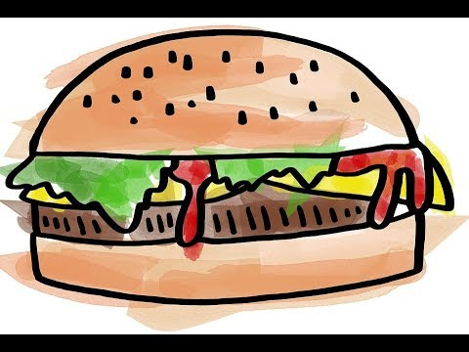
Trzęsą mi się rączki, kiedy widzę paczki
Pączek niech się dowie, że wybieram zdrowie.
Trzęsą mi się łydki, kiedy widzę frytki
Frytka niech się dowie, że wybieram zdrowie.
Hej, hej, raz i dwa
Witaminy wolę ja.
Hej, hej, raz dwa trzy
Wolisz je i ty.
Mleczna czekolada w sadło się odkłada
Chipsy znów mnie kuszą, ale odejść muszą
Rozum podpowiada: jesteś tym co zjadasz
A więc mądre dzieci niech nie jedzą śmieci.

Hej, hej, raz i dwa
Witaminy wolę ja.
Hej, hej, raz dwa trzy
Wolisz je i ty.
Cukru całe mrowie niszczy moje zdrowie
Tłuszcz jak ludożerca co dzień mnie uśmierca
Mówię więc otwarcie porzuć takie żarcie
Nie ma przebaczenia dla złego jedzenia.

Hej, hej, raz i dwa
Witaminy wolę ja.
Hej, hej, raz dwa trzy
Wolisz je i ty.
https://www.youtube.com/watch?v=1bmJ4Zlj_B4&pbjreload=10

